1. **Địa chỉ Website**

<https://truongson164.github.io/>

1. **Kỹ thuật SEO**

**- keyword:**

+Qua <title> tag : Các từ khóa liên quan chủ đề như "creavea inc."

+Qua chú thích: Tạo các chú thích tương ứng với các phần của trang với các từ khóa liên quan đến sản phẩm.

+ Qua thuộc tính alt: Các từ khóa liên quan đến sản phẩm sử dụng để làm tên thay thế cho các thẻ img.

**- meta tag**:

- Dùng meta loại keyword

- Dùng meta loại descriptions: <meta name="description" content="Our goal is support and connect educational institution, companies across the world by providing highly qualified/skilled human resource for mutual development and consulting services in job and skills training">

1. **Yêu cầu Google đánh chỉ mục**

**- Vào Google Search Console xác minh quyền sở hữu website qua:**

+ Tệp HTML : có meta của google validation

+ Google Analytics: Tạo Account và Property trong GA, thêm trang web trong Data Stream, điền script của Global site tag (gtag.js) vào <head>.

+ Google Tag Manager: Thêm script vào <head> và <body>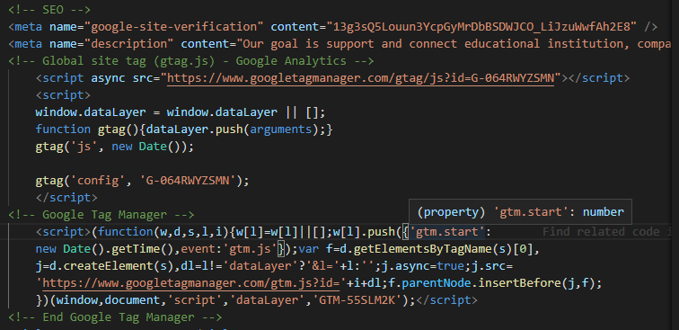

*Hình 3. Đoạn chương trình trong phần head của các trang html*

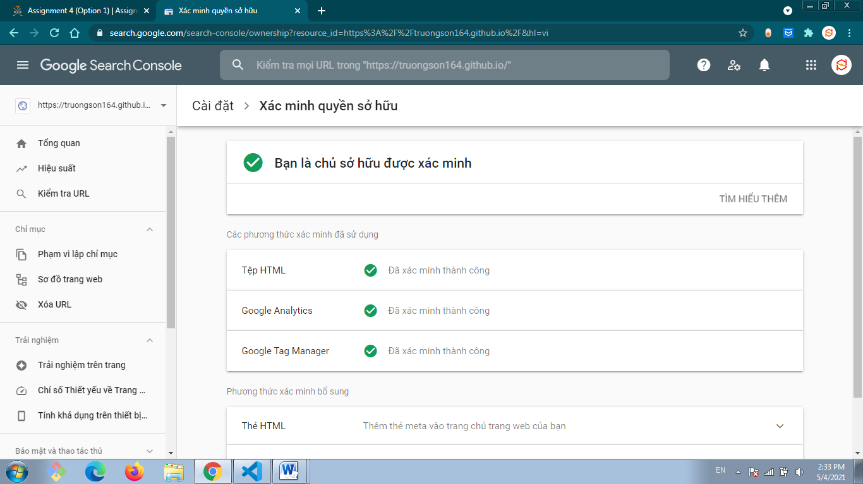

*Hình 3.1. Xác minh sở hữu website*

**- Submit Sitemap cho Google Search Console:**

+ Tạo file sitemap.xml cơ bản cho website trên <https://www.xml-sitemaps.com/> rồi tải về.

+ Upload lên thử mục gốc chứa file index trang chủ website ( trên repository của github)

+ Kiểm tra URL trên Google Search Console:

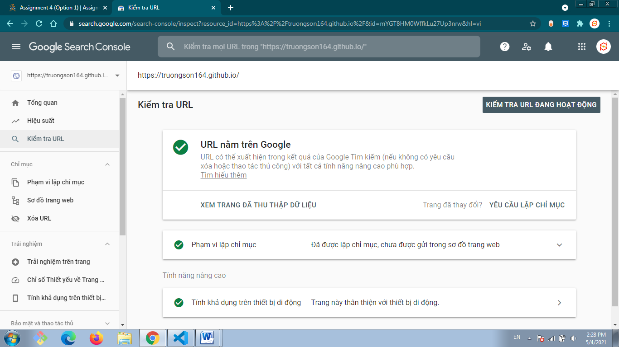

*Hình 3.2. Kiểm tra URL có nằm trong kết quả tìm kiếm của Google.*

+ Submit đường link liên kết đến Google Search Console: <https://truongson164.github.io/sitemap1.xml>

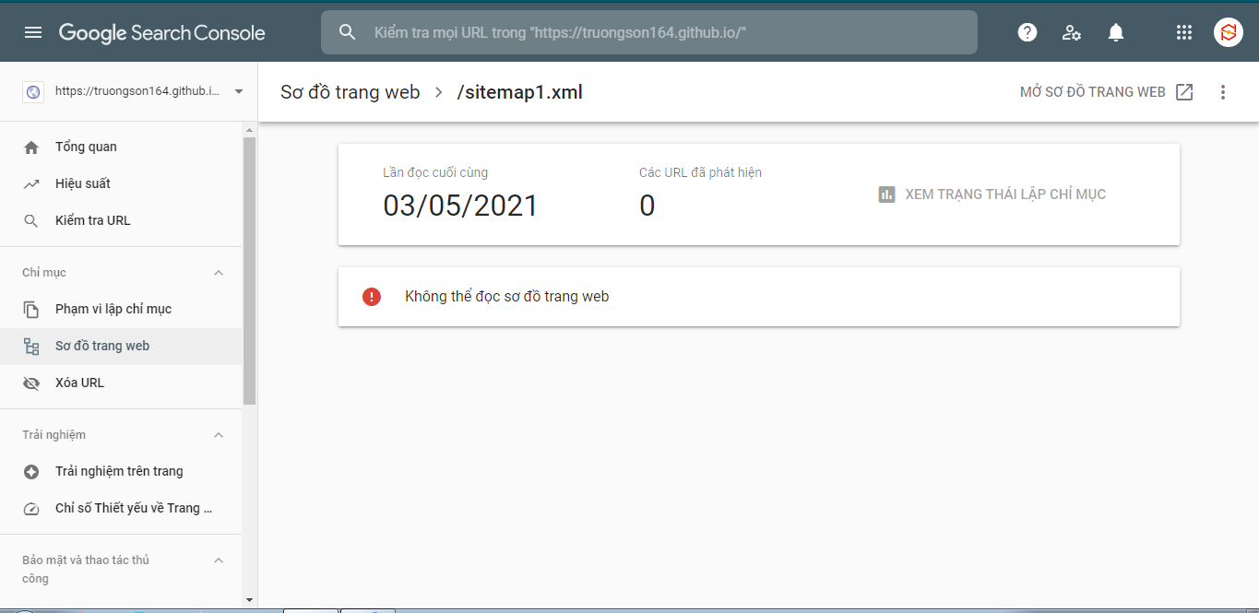

*Hình 3. 3. Submit file Sitemap cho GSC*